AGV操作指引及注意事项
操作指引：
1：AGV开机后约1min后手持设备连接AGV HostName 以hitrobot-***开头，密码为：hitrobot
2： 打开浏览器（推荐火狐）在网址项输入：10.42.0.1
3：按照预定轨迹发布任务
注：如已经连接贵厂内部网络，请牢记好AGV IP
（本厂agv网域名称：EPCOS-MAC agv IP :172.16.29.102）
注意事项：
1：开机时请确保AGV电量充足
2：开机时请确保在原点开机
3：请确保货架摆放位置
4：执行自动充电程序【autocharge_on】结束充电时，请先结束自动充电程序【autocharge_off】

注意：
1：AGV发布指令不执行，看AGV周围是否有障碍物，确保无障碍物后在浏览器内点击取消任务按钮，重新发布
注：如遇完全解决不了的事情请使用遥控手柄或手动推到开机原点，重新发布任务

TDK局部地图及站点，轨迹备注参考
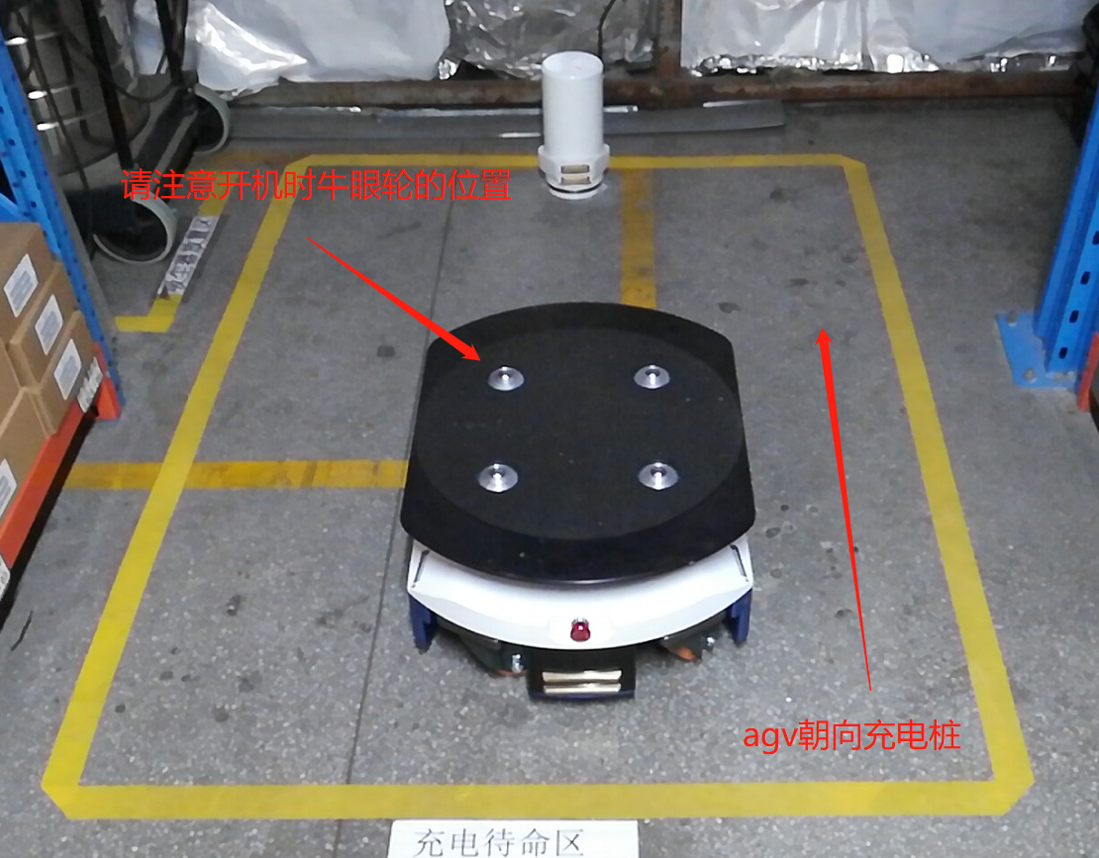

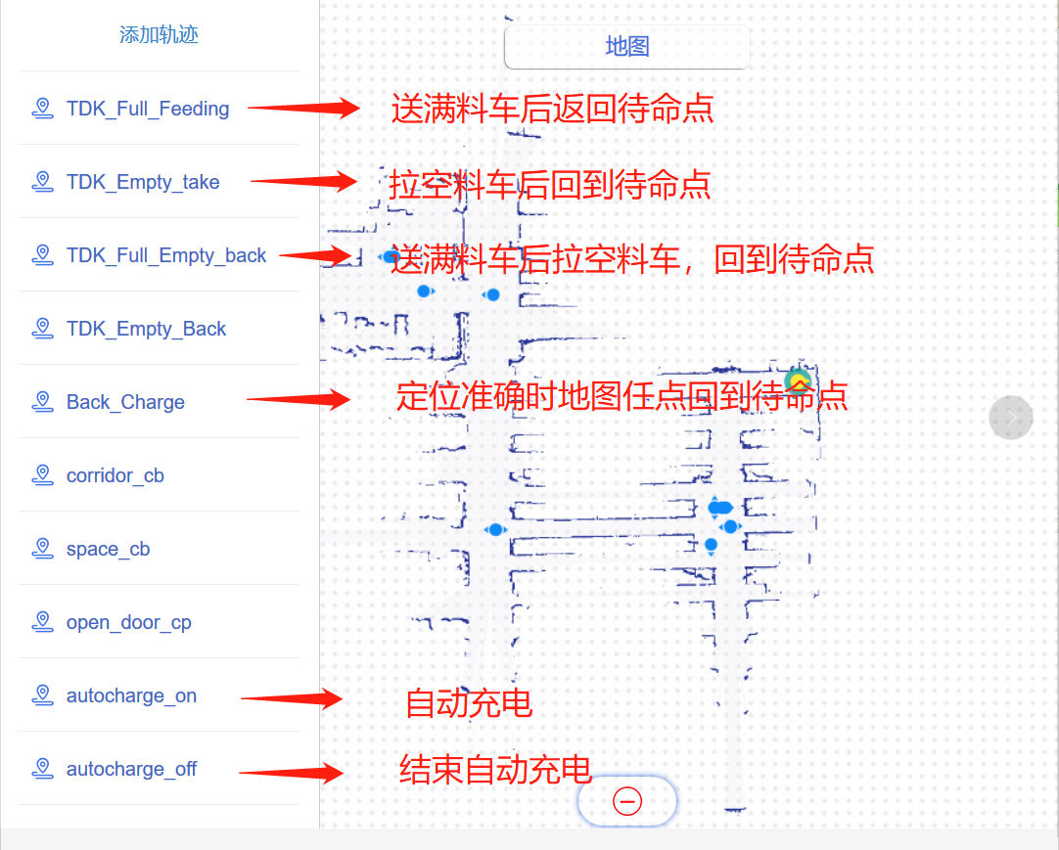
如果有解决不了的事情，请致电
手机：15290063614（孙）

